1. 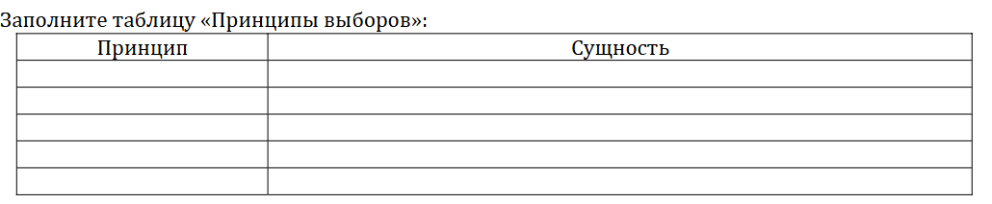
2. Заполните таблицу:
 | Гражданская правоспособность для физических лиц | Гражданская правоспособность для юридических лиц | Гражданская дееспособность для физических лиц | Гражданская дееспособность для юридических лиц
Время возникновения
Время прекращения

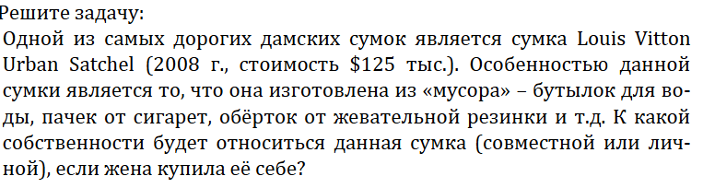
3.
4.
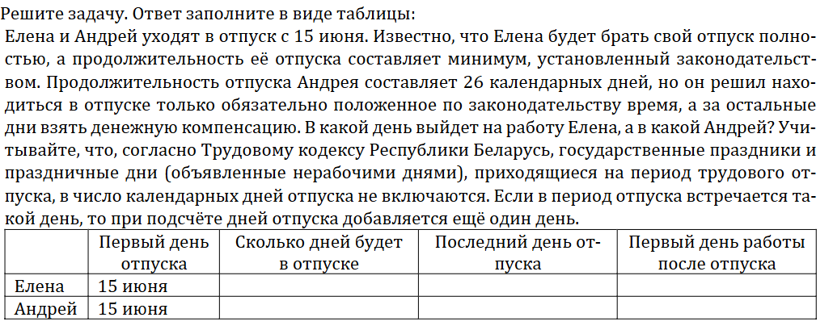
5.
